**动手实验CLI Private Subnet**

**实验目的**

使用AWS CLI 创建Private Subnet

**实验要求**

了解AWS CLI的作用  
了解Subnet

**实验原理**

AWS命令行界面（AWS CLI）是一个开源工具，让您能够在命令行Shell中使用命令与AWS服务进行交互。仅需最少的配置，您就可以从常用终端程序中的命令行提示符开始使用基于浏览器的AWS管理控制台提供的相同功能：  
         Linux Shell-使用常见的Shell程序（例如bash、zsh和tsch）在Linux，macOS，or Unix中运行命令；  
         Windows命令行 – 在windows上，在PowerShell或Windows命令提示符处运行命令。  
         远程 – 通过远程终端（如PuTTY或SSH）或者使用AWS Systems Manager在Amazon Elastic Compute Cloud（Amazon EC2）实例上运行命令。

**实验步骤**

1、打开Windows命令提示符，输入【aws ec2 create-vpc --cidr-block 10.0.0.0/16】创建一个VPC 如下：  
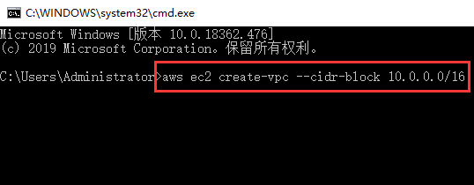

2、在返回的输出中找到“VpcId”的值，并保存下来 如下：  
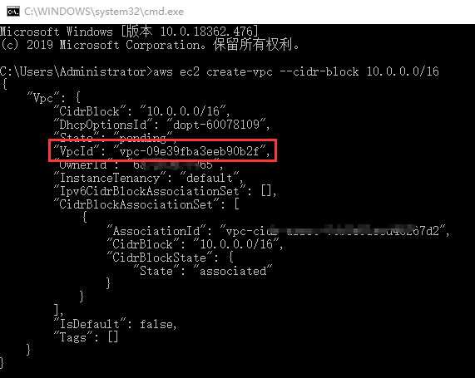

3、再输入【aws ec2 create-subnet --cidr-block 10.0.1.0/24 --vpc-id (刚刚复制的“VpcId”的值)】 如下：  
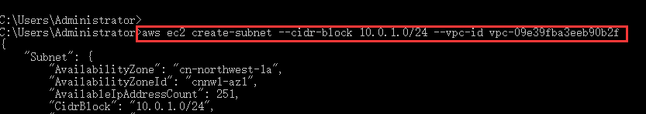

**实验结果**

返回的输出为创建的子网信息，说明子网创建成功 如下：  
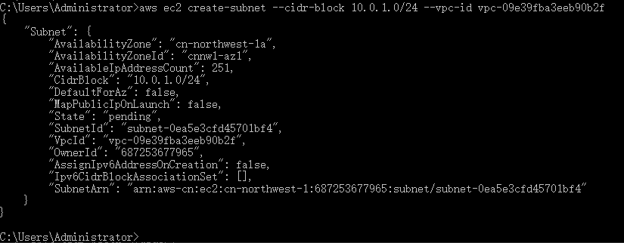  
输入【aws ec2 describe-subnets】可以查询所有子网详情，可以在返回的输出中找到刚刚创建的子网 如下：  
